CanchaYa
Sistema de reserva de canchas sintéticas
Resultados del Análisis con SonarQube
Calidad estática del código — US-21
Proyecto | CanchaYa — Sistema de reserva de canchas sintéticas (Proyecto Informático 1, UAO, 2026-2)
Equipo | Samuel Rios Calderón · Juan Esteban Panesso Bernal · Juan Sebastian Castillo Acevedo · Byron Stiven Zapata Zapata
Versión del documento | 1.0
Fecha del análisis | 14 de octubre de 2026, 12:48 a. m.
Versión analizada | rama sprint_4, commit d1ed711 (más 145 archivos con cambios sin commit)
Resultado global | Quality Gate APROBADO
Historia cubierta | US-21 · Integración de SonarQube y continuación de pruebas QA

1. Resumen de la ejecución
Se analizó el código fuente del backend y del frontend con SonarQube (26.10.0.133078, edición Community), usando la misma configuración que el pipeline de CI/CD (sonar-project.properties y la cobertura de Jest). El análisis se ejecutó dos veces: una línea base y otra después de corregir los hallazgos que el equipo decidió atender.
Resultado | Detalle
Quality Gate final | APROBADO
Bugs / Vulnerabilidades | 0 / 0
Puntos críticos de seguridad | 0 (no hay puntos por revisar)
Code smells | 0 (deuda técnica 0 min)
Cobertura de pruebas del backend | 51.7 %
Duplicación | 0.0 %
Pruebas Jest que generaron la cobertura | 140 de 140 aprobadas (12 suites)

Veredicto: el código cumple el Quality Gate de SonarQube; no hay bugs, vulnerabilidades ni puntos críticos de seguridad pendientes que lo bloqueen.

2. Metodología y configuración
El análisis es estático: SonarQube lee el código sin ejecutarlo y aplica sus reglas de bugs, vulnerabilidades, puntos críticos de seguridad y mantenibilidad. La cobertura sí proviene de ejecutar las pruebas.
Elemento | Configuración
Servidor | SonarQube Community 26.10.0.133078 en un contenedor Docker local (sonarqube:community), sin datos previos
Scanner | sonarsource/sonar-scanner-cli en Docker, con el repositorio montado
Proyecto | canchaya (sonar-project.properties, versionado en el repositorio)
Fuentes analizadas | backend/src y frontend/src (se excluyen pruebas, node_modules, dist, coverage, public y backend/src/seed)
Cobertura | Jest con --coverage sobre un Postgres temporal; el lcov se prefija con backend/ (scripts/ci/prefijar-lcov.mjs) igual que en el job quality-gate. El frontend no tiene pruebas unitarias y reporta cobertura vacía
Quality Gate | sin bugs ni vulnerabilidades nuevos, puntos críticos revisados, duplicación y cobertura sobre código nuevo según los umbrales del servidor
Espera del resultado | sonar.qualitygate.wait=true: el scanner termina con error si el Quality Gate falla (así se comporta en el pipeline)
Control de versiones | Se deshabilitó el proveedor SCM (sonar.scm.disabled=true) porque el scanner corre en un contenedor sin el repositorio Git configurado

Comandos equivalentes a los del pipeline:
cd backend && npm test -- --coverage # genera backend/coverage/lcov.info
node scripts/ci/prefijar-lcov.mjs backend/coverage/lcov.info backend/coverage/lcov.sonar.info backend/
sonar-scanner -Dsonar.host.url=… -Dsonar.token=… -Dsonar.qualitygate.wait=true

3. Resultados

3.1 Quality Gate
Estado: APROBADO. Condiciones evaluadas por SonarQube:
Condición | Resultado | Valor obtenido | Falla si el valor es
new_coverage | APROBADO | 8.3 | < 80
new_duplicated_lines_density | APROBADO | 0.0 | > 3
new_violations | APROBADO | 0 | > 0
Cómo leer estas condiciones. El Quality Gate por defecto de SonarQube (Sonar way) evalúa solo el código nuevo (new_*). En un análisis con pocos cambios, SonarQube puede marcar una condición como aprobada aunque su valor sea bajo: en el análisis 2 el código nuevo fue de solo 12 líneas por cubrir y 18 líneas nuevas (ver el tablero en la sección 4), con una cobertura del 8,3 % sobre ellas, y el gate no exige el umbral con una muestra tan pequeña. Por eso este documento reporta también la cobertura global del backend, que es la cifra que sirve para decidir dónde reforzar las pruebas: 51.7 % en total, con el frontend sin pruebas unitarias; se recomienda aumentarla en los próximos sprints.

3.2 Métricas
Métrica | Análisis 1 (línea base) | Análisis 2 (final) | Qué mide
Líneas de código (ncloc) | 4.153 | 4.154 | Líneas de código analizadas (backend y frontend)
Archivos | 84 | 84 | Archivos fuente analizados
Bugs | 11 | 0 | Errores probables en el comportamiento
Vulnerabilidades | 1 | 0 | Fallas explotables de seguridad
Puntos críticos de seguridad | 0 | 0 | Código sensible que requiere revisión manual
Code smells | 4 | 0 | Problemas de mantenibilidad
Deuda técnica | 40 min | 0 min | Esfuerzo estimado para corregir los code smells
Cobertura de pruebas | 51.7 % | 51.7 % | Líneas y ramas cubiertas por las pruebas Jest del backend
Cobertura de líneas | 47.7 % | 47.8 % | Solo líneas
Duplicación | 0.0 % | 0.0 % | Porcentaje de líneas duplicadas
Calificación de confiabilidad | C | A | A = sin bugs
Calificación de seguridad | B | A | A = sin vulnerabilidades
Calificación de mantenibilidad | A | A | A = deuda técnica ≤ 5 % del esfuerzo de desarrollo
Complejidad ciclomática | 707 | 707 | Caminos independientes del código

3.3 Hallazgos (issues) abiertos

Análisis 1 (línea base)
Tipo / severidad | Bloqueante | Crítica | Mayor | Menor | Info
Total de hallazgos abiertos | 4 | 0 | 11 | 1 | 0

Análisis 2 (final)
Tipo / severidad | Bloqueante | Crítica | Mayor | Menor | Info
Total de hallazgos abiertos | 0 | 0 | 0 | 0 | 0

Detalle del análisis 1 (línea base)
Severidad | Regla | Ubicación | Descripción
MINOR | javascript:S5689 — Web application technologies should not disclose version information | backend/src/app.js:9 | This framework implicitly discloses version information by default. Make sure it is safe here.
BLOCKER | javascript:S2699 — Tests should include assertions | backend/tests/historialReservas.integration.test.js:10 | Add at least one assertion to this test case.
BLOCKER | javascript:S2699 — Tests should include assertions | backend/tests/openapiContrato.integration.test.js:11 | Add at least one assertion to this test case.
BLOCKER | javascript:S2699 — Tests should include assertions | backend/tests/reservasDuplicadas.integration.test.js:16 | Add at least one assertion to this test case.
BLOCKER | javascript:S2699 — Tests should include assertions | backend/tests/reservasMultiples.integration.test.js:21 | Add at least one assertion to this test case.
MAJOR | javascript:S9383 — Promises should not be left unhandled | frontend/src/components/layout/Navbar.jsx:20 | Promises must be awaited, end with a call to .catch, end with a call to .then with a rejection handler or be explicitly marked as ignored with the `void` operator.
MAJOR | javascript:S9383 — Promises should not be left unhandled | frontend/src/pages/CanchaDetallePage.jsx:166 | Promises must be awaited, end with a call to .catch, end with a call to .then with a rejection handler or be explicitly marked as ignored with the `void` operator.
MAJOR | javascript:S9383 — Promises should not be left unhandled | frontend/src/pages/CanchaDetallePage.jsx:219 | Promises must be awaited, end with a call to .catch, end with a call to .then with a rejection handler or be explicitly marked as ignored with the `void` operator.
MAJOR | javascript:S9383 — Promises should not be left unhandled | frontend/src/pages/CanchaDetallePage.jsx:285 | Promises must be awaited, end with a call to .catch, end with a call to .then with a rejection handler or be explicitly marked as ignored with the `void` operator.
MAJOR | javascript:S9383 — Promises should not be left unhandled | frontend/src/pages/CanchaDetallePage.jsx:292 | Promises must be awaited, end with a call to .catch, end with a call to .then with a rejection handler or be explicitly marked as ignored with the `void` operator.
MAJOR | javascript:S9383 — Promises should not be left unhandled | frontend/src/pages/CanchaDetallePage.jsx:392 | Promises must be awaited, end with a call to .catch, end with a call to .then with a rejection handler or be explicitly marked as ignored with the `void` operator.
MAJOR | javascript:S9383 — Promises should not be left unhandled | frontend/src/pages/CanchasListPage.jsx:34 | Promises must be awaited, end with a call to .catch, end with a call to .then with a rejection handler or be explicitly marked as ignored with the `void` operator.
MAJOR | javascript:S9383 — Promises should not be left unhandled | frontend/src/pages/LoginPage.jsx:31 | Promises must be awaited, end with a call to .catch, end with a call to .then with a rejection handler or be explicitly marked as ignored with the `void` operator.
MAJOR | javascript:S9383 — Promises should not be left unhandled | frontend/src/pages/MisReservasPage.jsx:67 | Promises must be awaited, end with a call to .catch, end with a call to .then with a rejection handler or be explicitly marked as ignored with the `void` operator.
MAJOR | javascript:S9383 — Promises should not be left unhandled | frontend/src/pages/RegisterPage.jsx:27 | Promises must be awaited, end with a call to .catch, end with a call to .then with a rejection handler or be explicitly marked as ignored with the `void` operator.
MAJOR | javascript:S9383 — Promises should not be left unhandled | frontend/src/pages/ResetPasswordPage.jsx:30 | Promises must be awaited, end with a call to .catch, end with a call to .then with a rejection handler or be explicitly marked as ignored with the `void` operator.

3.4 Hallazgos corregidos entre el análisis 1 y el 2
Cada hallazgo se evaluó antes de corregirlo; solo se cambió código cuando el reporte señalaba un problema real o una mejora sin riesgo funcional. Tras los cambios se volvió a ejecutar toda la batería de pruebas.
Regla | Ubicación | Problema | Corrección
javascript:S5689 (vulnerabilidad, menor) | backend/src/app.js:9 | Express anuncia su tecnología en la cabecera X-Powered-By, lo que facilita a un atacante buscar vulnerabilidades de esa versión. La misma observación la había reportado la prueba NF-11. | app.disable('x-powered-by') al crear la aplicación.
javascript:S2699 (code smell, bloqueante) | backend/tests/*.integration.test.js (4 archivos) | El marcador de «pruebas omitidas cuando no hay base de datos» era un it.skip con cuerpo vacío; SonarQube lo toma como una prueba sin aserciones. Es un falso positivo del análisis, pero dejaba un hallazgo bloqueante. | Se reemplazó por it.todo(...), que declara la prueba pendiente sin cuerpo, con el mismo mensaje.
javascript:S9383 (bug, mayor) | frontend/src/components/layout/Navbar.jsx y 6 páginas (11 llamadas) | Llamadas a funciones asíncronas (cargarCancha, cargarOcupados, cargarReservas, cargarCanchas, recargarOcupados) y a navigate() sin await ni catch. Las funciones de carga ya capturan sus errores internamente, así que no había un fallo real, pero una promesa rechazada fuera de ese try/catch quedaría sin tratar. | Se marcan explícitamente como ignoradas con el operador void, tal como indica la regla. No cambia el comportamiento.

Detalle del análisis 2 (final): SonarQube no reportó hallazgos abiertos.

3.5 Puntos críticos de seguridad (security hotspots)
SonarQube no marcó puntos críticos de seguridad en el código analizado.

3.6 Cobertura y calidad por archivo
Se listan los archivos con más líneas de código, con la cobertura de pruebas, los code smells y la duplicación de cada uno. Los archivos del frontend no tienen pruebas unitarias; su calidad se valida con las pruebas E2E del documento 04.
Archivo | Líneas | Cobertura | Code smells | Duplicación
frontend/src/pages/CanchaDetallePage.jsx | 680 | 0.0 % | 0 | —
frontend/src/pages/MisReservasPage.jsx | 216 | 0.0 % | 0 | —
frontend/src/components/common/Icono.jsx | 148 | 0.0 % | 0 | —
backend/src/services/temporizadorReservaService.js | 139 | 91.2 % | 0 | —
backend/src/services/retencionService.js | 129 | 89.8 % | 0 | —
backend/src/services/reservaService.js | 124 | 95.7 % | 0 | —
backend/src/repositories/reservaRepository.js | 123 | 86.0 % | 0 | —
frontend/src/pages/CanchasListPage.jsx | 118 | 0.0 % | 0 | —
backend/src/sockets/temporizadorSocket.js | 115 | 0.0 % | 0 | —
frontend/src/pages/RegisterPage.jsx | 102 | 0.0 % | 0 | —
backend/src/repositories/canchaRepository.js | 99 | 24.7 % | 0 | —
frontend/src/components/canchas/FiltroCanchas.jsx | 84 | 0.0 % | 0 | —
frontend/src/pages/LoginPage.jsx | 82 | 0.0 % | 0 | —
frontend/src/pages/ResetPasswordPage.jsx | 82 | 0.0 % | 0 | —
frontend/src/components/canchas/TemporizadorReserva.jsx | 78 | 0.0 % | 0 | —
frontend/src/hooks/useTemporizadorReserva.js | 77 | 0.0 % | 0 | —
backend/src/repositories/retencionRepository.js | 72 | 39.1 % | 0 | —
backend/src/services/authService.js | 71 | 88.2 % | 0 | —
frontend/src/components/layout/Navbar.jsx | 65 | 0.0 % | 0 | —
backend/src/services/emailService.js | 60 | 73.3 % | 0 | —
frontend/src/pages/ForgotPasswordPage.jsx | 57 | 0.0 % | 0 | —
frontend/src/router/AppRouter.jsx | 53 | 0.0 % | 0 | —
frontend/src/components/canchas/CanchaCard.jsx | 53 | 0.0 % | 0 | —
backend/src/services/canchaService.js | 53 | 83.3 % | 0 | —
frontend/src/components/canchas/ConfirmacionReserva.jsx | 53 | 0.0 % | 0 | —
backend/src/repositories/sesionReservaRepository.js | 50 | 13.3 % | 0 | —
backend/src/utils/validators/reservaValidators.js | 49 | 100.0 % | 0 | —
backend/src/controllers/reservaController.js | 48 | 91.3 % | 0 | —
backend/src/routes/canchaRoutes.js | 47 | 100.0 % | 0 | —
backend/src/controllers/authController.js | 44 | 92.0 % | 0 | —
backend/src/models/Reserva.js | 41 | 88.9 % | 0 | —
frontend/src/context/AuthContext.jsx | 38 | 0.0 % | 0 | —
backend/src/repositories/horarioRepository.js | 38 | 29.4 % | 0 | —
backend/src/controllers/canchaController.js | 37 | 86.2 % | 0 | —
backend/src/repositories/usuarioRepository.js | 37 | 81.8 % | 0 | —
backend/src/repositories/passwordResetRepository.js | 34 | 88.9 % | 0 | —
frontend/src/components/layout/AuthLayout.jsx | 33 | 0.0 % | 0 | —
backend/src/config/documentacion.js | 33 | 89.3 % | 0 | —
backend/src/utils/validators/authValidators.js | 29 | 100.0 % | 0 | —
frontend/src/api/axiosClient.js | 29 | 0.0 % | 0 | —
backend/src/utils/validators/canchaValidators.js | 29 | 100.0 % | 0 | —
frontend/src/components/layout/Footer.jsx | 29 | 0.0 % | 0 | —
backend/src/config/corsOrigin.js | 25 | 93.1 % | 0 | —
backend/src/config/env.js | 25 | 68.6 % | 0 | —
backend/src/app.js | 24 | 91.3 % | 0 | —

4. Evidencias
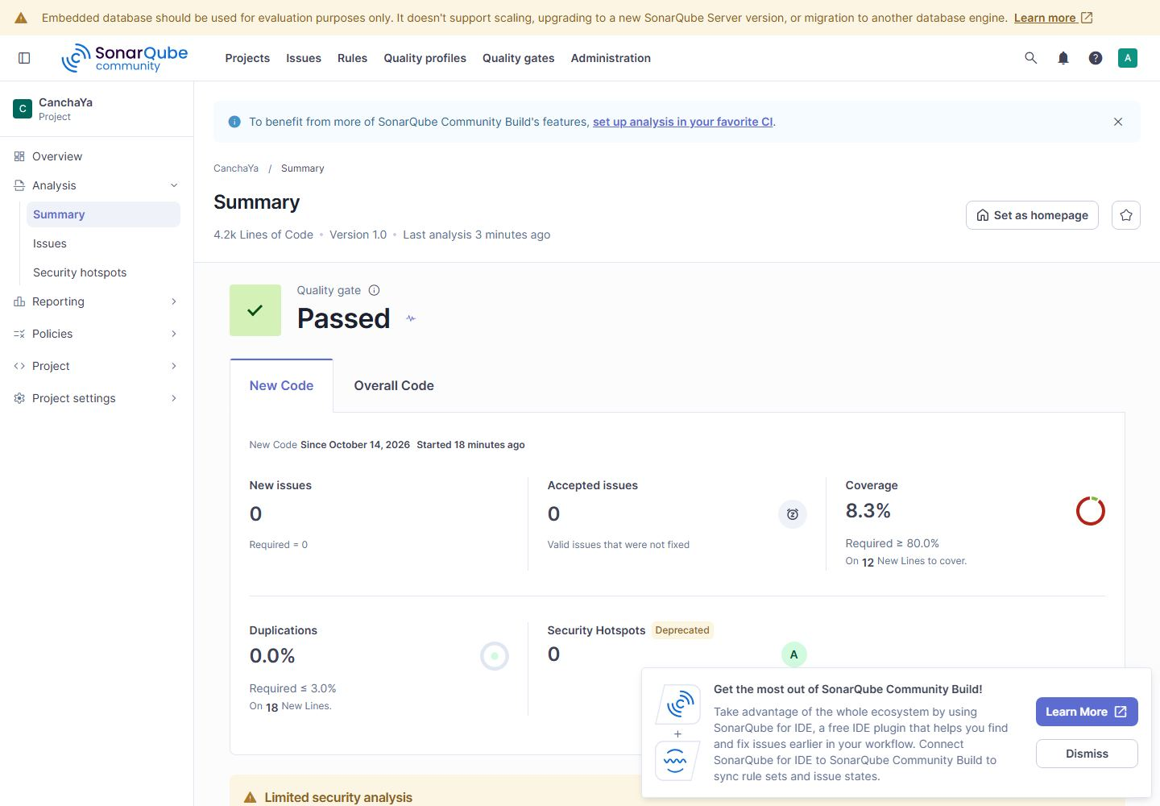
Figura 1. Tablero del proyecto: Quality Gate y métricas
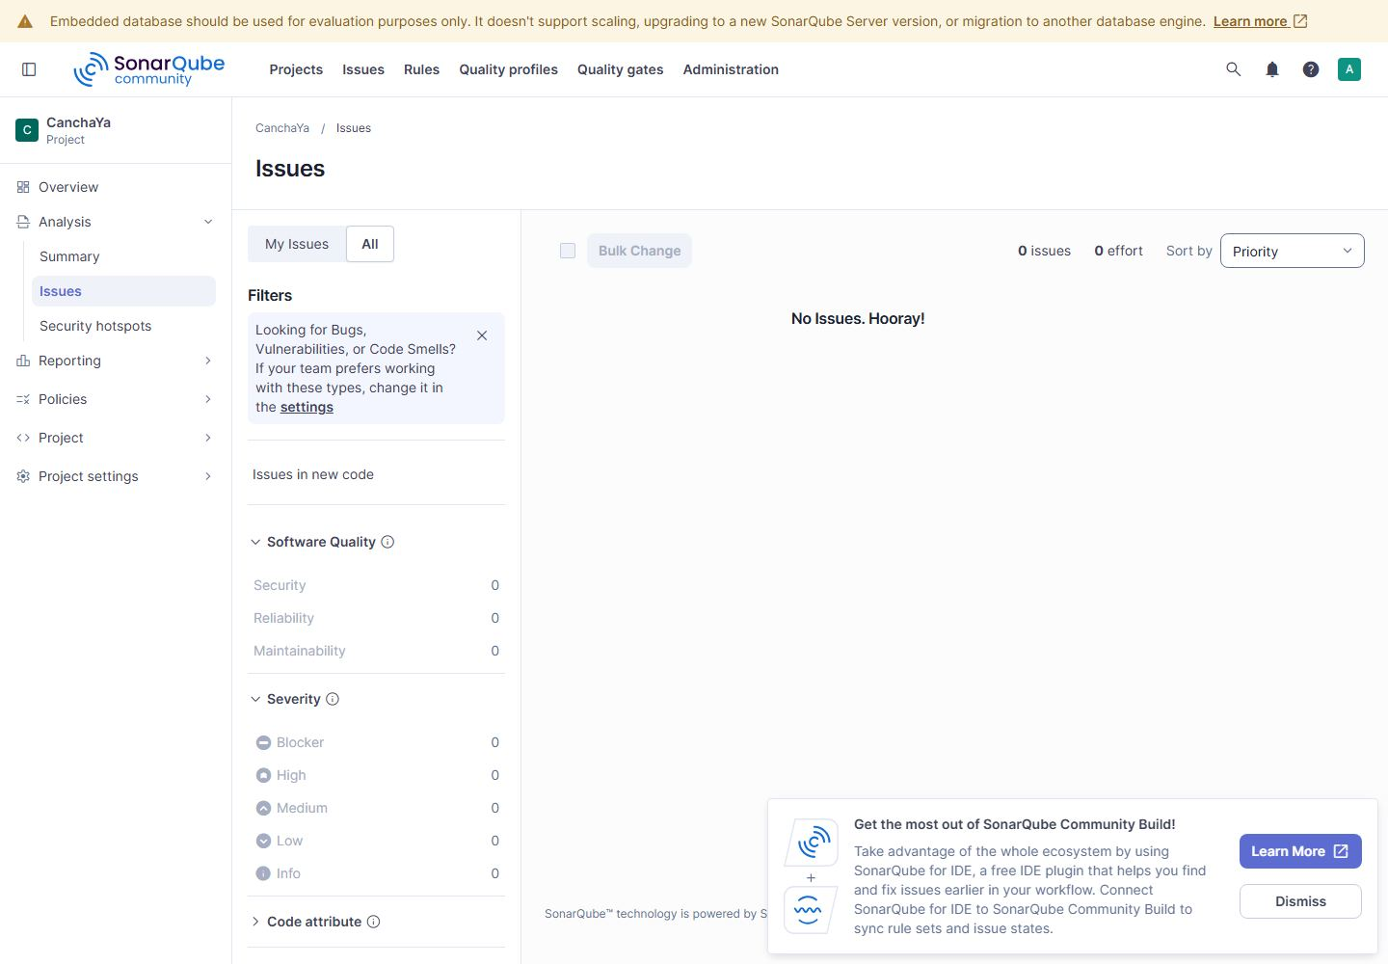
Figura 2. Hallazgos (issues) abiertos
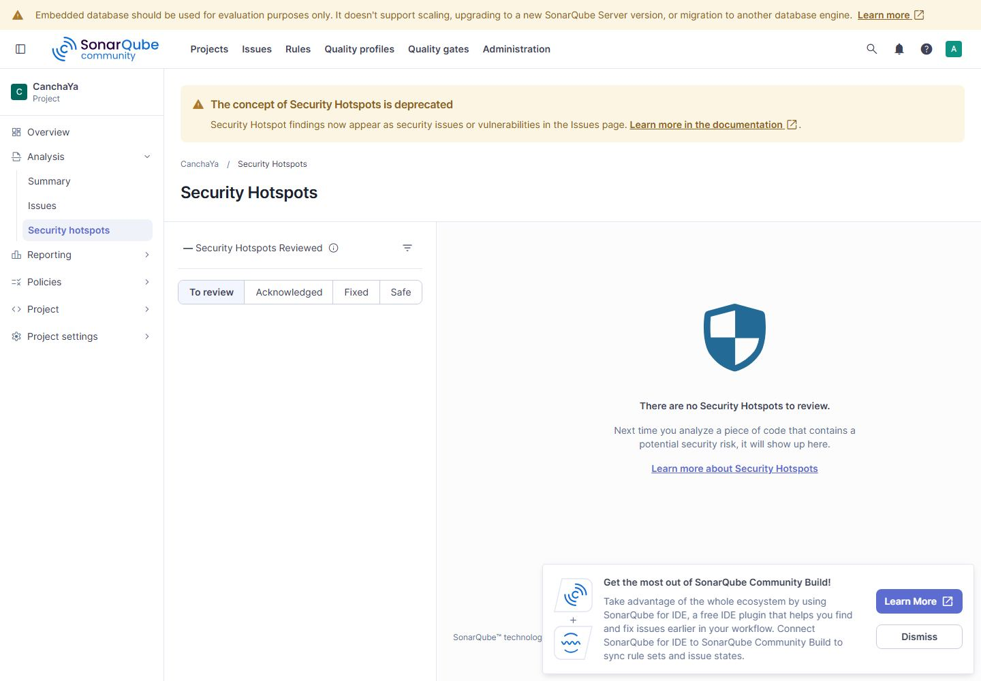
Figura 3. Puntos críticos de seguridad (security hotspots)
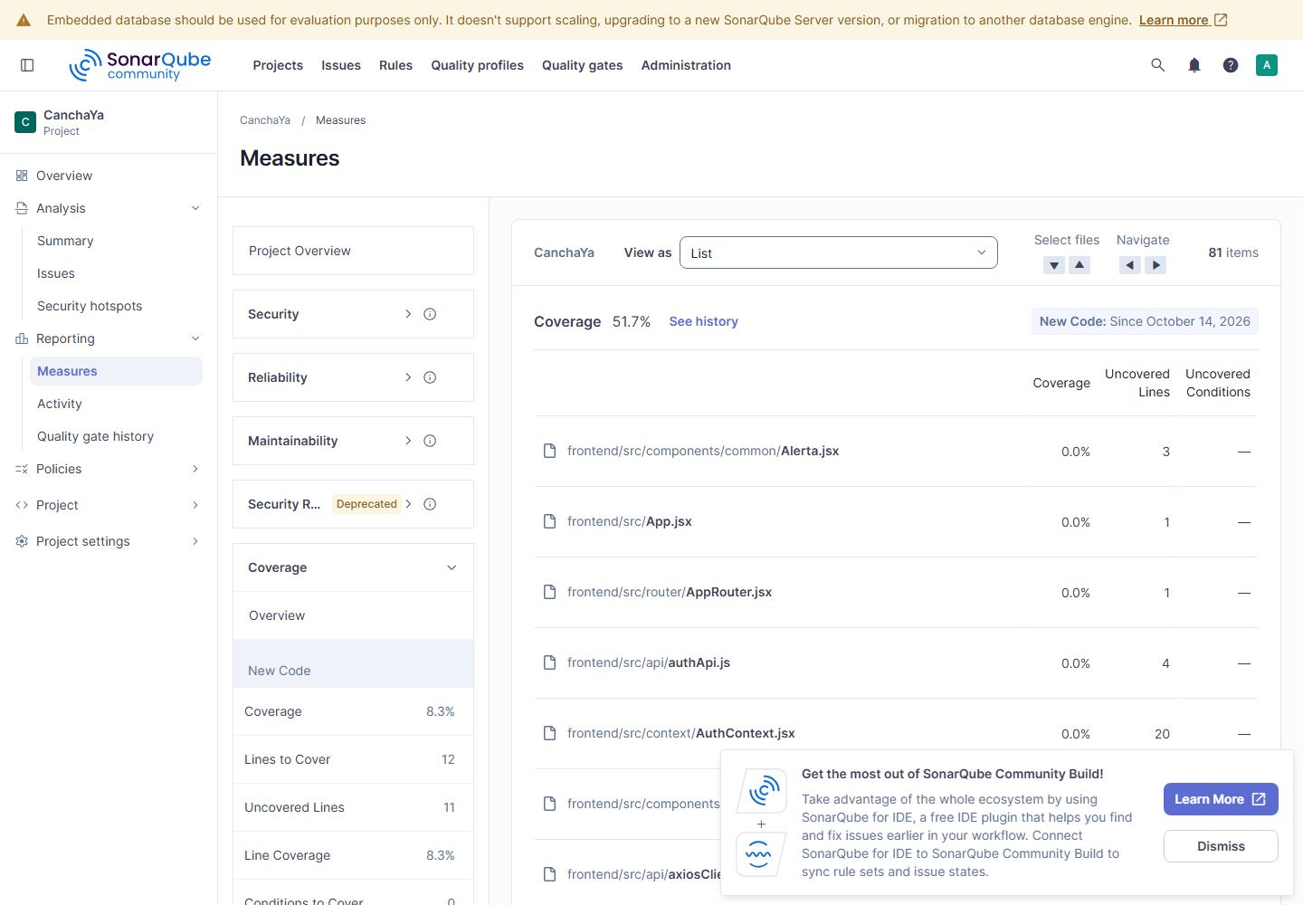
Figura 4. Cobertura de pruebas por archivo
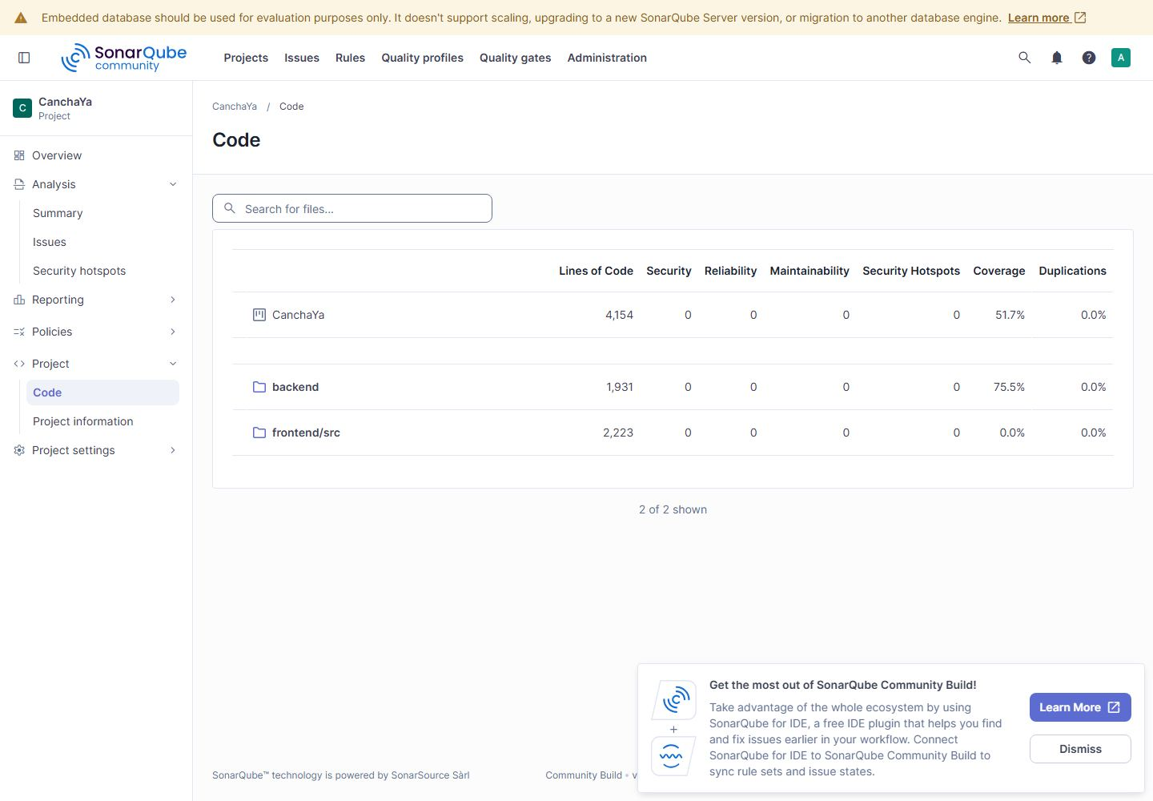
Figura 5. Estructura del código analizado

5. Integración con el pipeline (US-20 y US-21)
Elemento | Estado
Job "SonarQube Quality Gate" | Definido en .github/workflows/ci-cd.yml: depende de backend y frontend, descarga el lcov y ejecuta sonarqube-scan-action con sonar.qualitygate.wait=true
Dependencia del job de Docker | La construcción de Docker espera al Quality Gate: un código que no pasa el gate no se despliega
Secretos necesarios | SONAR_TOKEN (secreto del repositorio) y SONAR_HOST_URL (variable del repositorio), configurados en GitHub → Settings → Secrets and variables → Actions
Servidor apagado o sin configurar | El primer paso del job consulta /api/server/version. Si el servidor no responde (por ejemplo, un túnel de ngrok cerrado) o faltan la variable o el secreto, el análisis se omite con un aviso en el resumen de la ejecución y el pipeline continúa; si responde, el Quality Gate sigue siendo obligatorio
Verificación automática | Los casos SD-15 y SD-24 del documento 05 revisan que la configuración y el job existan

Importante: este análisis se hizo contra un SonarQube local descartable, porque el servidor del equipo no es accesible desde este entorno. Los resultados reflejan el mismo código y las mismas reglas, pero el panel oficial del equipo (y su historial) se genera cuando el pipeline corre con el servidor real.

6. Conclusión
El Quality Gate quedó aprobado con 0 bugs, 0 vulnerabilidades y 0 puntos críticos de seguridad. La cobertura de pruebas del backend es 51.7 % y la duplicación 0.0 %. Quedan 0 hallazgos de mantenibilidad abiertos.
Criterios de aceptación de US-21 cubiertos: 5.

